Более двух десятилетий Counter-Strike служит примером первоклассной соревновательной игры, путь развития которой определяют миллионы игроков со всего мира. Теперь пришло время нового этапа — Counter-Strike 2.

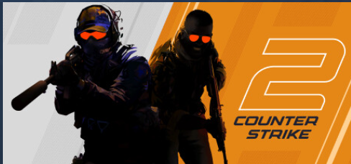

Counter-Strike 2 — это бесплатное улучшение для CS:GO, которое знаменует собой крупнейший технологический скачок в истории серии. Оно разработано на движке Source 2 и модернизирует игру благодаря реалистичному и физически корректному рендерингу, организации сети по последнему слову технологий и улучшенным инструментам для мастерской сообщества.